**Министерство образования и науки Калужской области**

**Государственное казённое общеобразовательное учреждение Калужской области «Людиновская школа-интернат для обучающихся   
с ограниченными возможностями здоровья »**

**249402, г. Людиново, Калужская обл., ул. Дзержинского, д. 1,**

**тел.-факс: 8(48444) 6-23-42**

***Урок   
русского языка   
во 2 классе***

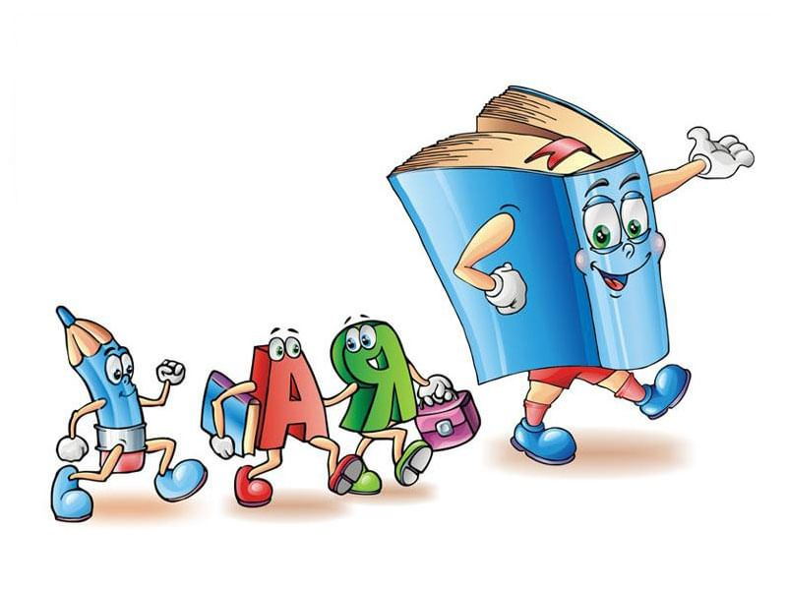



**Учитель начальных классов  
Самохина Т. Г.**

**Тема урока:**

«Буква Ю в начале слова или слога»

**Цель урока:**

учить выделять и обозначать Ю в начале слова, в начале слога;

**Задачи:**

- учить находить слова с буквой Ю в начале слова или слога;

- закреплять правильное написание слов;

- закреплять навыки составлять предложение из данных слов;

- развивать все виды речевой деятельности в единстве с развитием мышления, мыслительных операций, познавательной деятельности в целом.

**Коррекционные задачи:**

- развивать мелкую моторику пальцев рук (плавность и скоординированность движений пальцев рук);   
- развивать пространственную ориентировку;  
 - коррекция внимания, памяти, речи на основе выполненных заданий;  
 - обогащение словарного запаса, расширение кругозора;

**Воспитательные задачи:**

- воспитание и привитие интереса к уроку, любознательности, аккуратности и положительного отношения к учёбе.

**Оборудование:**

доска, учебники, тетради, плакат – азбука-подсказка, миниазбука – подсказка, карточки - слова, карточки- предложение, ёлка искусственная, ёлочные игрушки.

1. **Организационный момент.**

Проверка готовности к уроку. Настрой учащихся на работу.

***Учитель:***

Что такое? Что случилось?  
Почему звенит звонок?

Вы готовы? Стол в порядке?   
Начинается урок.

Начинается урок – урок русского языка.

- Посмотрите друг на друга, улыбнитесь и садитесь.

-Ребята, какой праздник приближается?

И сегодня к нам в гости пришла… а кто вы скажите, отгадав загадку.

Сплошь в иголках,   
Да не ёжик,   
Лапы есть,   
Но нету ножек,  
В бусах вся,   
Да не девица:   
В Новый год она – Царица.  
***(Ёлка)***

- Посмотрите, ребята у нас на уроке гостья – ЁЛОЧКА.

Но ёлочка совсем не новогодняя.

Под новый, под Новый год.

В лесу все птицы, звери.

Соберутся на поляне,

Будут думать, да гадать.

Как им ёлку наряжать.

Мы ребята им поможем.

Нарядим ёлочку нашу!

Нарядим ёлочку? Но ребятки, каждую игрушку мы сможем повесить на ёлочку, если правильно будем выполнять задания урока.

**2. Речевая минутка. Пальчиковая гимнастка.**

- Начнём?

Для начала подготовим пальчики к работе и выполним для них зарядку:

*Раз, два, три, четыре, пять,* (загибать пальчики по одному)

*Мы во двор пошли гулять.*

*Бабу снежную лепили,* (имитировать лепку снежков)

*Птичек крошками кормили,* (крошить хлебушек всеми пальчиками)

*С горки мы потом катались,* (вести указ. пальцем П. руки по ладони Л.)

*А еще в снегу валялись.* (переваливать ладони по столу)

*Все в снегу домой пришли,* (отряхивать ладони)

*Съели суп, и спать легли.* (движения вообр. ложкой, ладони под щеку)

Кто- то хочет спать? Нет! Мы будем работать!

- Молодцы, хорошо выполнили первое задание – зарядку, за это ---

!!! 1-я ИГРУШКА на ёлочку.

**3.Минутка чистописания.**  
(задания в тетрадях)

**4. Подготовка учащихся к усвоению нового материала. Актуализация знаний обучающихся.**

Сообщение темы, цели и задач урока, показ практической значимости изучения нового материала, привлечение внимания к изучению новой темы.

- А теперь следующее задание, ребята. Вы должны будете назвать буквы. Но я нечаянно открыла окно и наши буквы присыпало снегом. Давайте попробуем угадать буквы. (буквы печатные на доске, прикрытые листком, будто снегом: М, Х, Р, Ю, С, П.)

-А скажите, ребята, какая буква здесь лишняя? (ю)

- Почему? (гласная, остальные согласные)

-Почему вы решили, что она гласная. (поётся)

- Молодцы, с этим заданием все справились на отлично, за это ---

!!! 2- я ИГРУШКА на ёлочку.

Следующее задание – загадка.

Птицы в небе тают, тают

Птицы к югу улетают.

Все растаяли вдали

Аист, цапли, журавли.

- Как называются птицы, которые улетают в тёплые края? (перелётные)

- Куда улетели птицы? (на юг)

- На какую букву начинается слово ***«юг»?*** (на букву **Ю**)

Написание букв в тетради – ***Юю,*** слова – ***юг.***

- Сегодня мы продолжим работу по написанию гласной буквы **Ю** в начале слова или слога.

-Скажите в каком домике живут гласные буквы ?

-А согласные?

- Молодцы ребята, справились и с этим заданием, значит, мы можем повесить еще одну игрушку на нашу ёлочку!

!!! 3-я ИГРУШКА на ёлочку.

**5. Работа по теме урока.**

Следующее задание: составьте из слогов слова.

***Ю – ра, ю – ла, по – ют, зна – ют.***

Запишите слова с буквой **Ю** по слогам. Отметьте в словах гласную **Ю.**

Молодцы ребята, справились и с этим заданием, значит, мы можем повесить еще одну игрушку на нашу ёлочку!

!!! 4-я ИГРУШКА на ёлочку.

**6. Физпауза.**

*Раз, два, три, четыре, пять,*

*Мы во двор пошли гулять.*

*Бабу снежную лепили,*

*Птичек крошками кормили,*

*С горки мы потом катались,*

*А еще в снегу валялись.*

*Все в снегу домой пришли,*

*Съели суп, и спать легли.*

- Молодцы ребята, справились и с этим заданием, значит, мы можем повесить еще одну игрушку на нашу ёлочку!

!!! 5-я ИГРУШКА на ёлочку.

**7. Закрепление полученных знаний.**

1) работа по учебнику: стр. 62, упр 2.

- Молодцы ребята, справились и с этим заданием, значит, мы можем повесить еще одну игрушку на нашу ёлочку!

!!! 6-я ИГРУШКА на ёлочку.

2). - Ребята, когда было открыто окно, залетел ветер.

Он перепутал карточки со словами из предложения. Мы должны исправить ошибки и расставить слова в нужном порядке.

*(на доске карточки со словами:* ***ёлочку. Ребята украшают****)*

- Нам нужно расставить слова по своим местам. Давайте вспомним 2 правила, как пишется предложение.

( Первое слово в предложении пишем с большой буквы и в конце предложения всегда ставим точку)

-Посмотрите внимательно на слова. Какое слово написано с большой буквы? **(Ребята)**

- Значит, слово Ребята будет стоять в предложении первым.

(размещаю карточку со словом Ребята в начало предложения).

- Посмотрим на оставшиеся слова внимательно: после слова **ёлочку.**стоит точка. Значит слово **ёлочку**. будет в нашем предложении последним.

(размещаю карточку со словом **ёлочку.** в конец предложения).

- Какое слово осталось? **украшают**

Поставим его в центре.

(размещаю слово **украшают** на доске).

- Прочитайте, какое у нас получилось предложение.

**Ребята украшают ёлочку.**

Задание: списать предложение, выделить гласную **ю** красным кружочком.

Молодцы ребята, справились и с этим заданием, значит, мы можем повесить еще одну игрушку на нашу ёлочку!

!!! 7-я ИГРУШКА на ёлочку.

**8. Итоги урока. Рефлексия.**

Молодцы ребята, справились и с этим заданием, значит, мы можем повесить еще одну игрушку на нашу ёлочку!

!!! 8-я ИГРУШКА на ёлочку.

**9. Д/з. *Стр. 62, упр.2 (3).***